МИНИСТЕРСТВО НАУКИ И ВЫСШЕГО ОБРАЗОВАНИЯ РОССИЙСКОЙ ФЕДЕРАЦИИ

Федеральное государственное бюджетное образовательное учреждение высшего образования

«Донецкий национальный технический университет»

Факультет ИСП

Кафедра ПИ им Л.П.Фельдмана

Лабораторная работа № 5

на тему: «Разработка ручной документации»

по курсу: «Профессиональная практика программной инженерии»

Проверил:

асс. каф. ПИ им. Л.П.Фельдмана Филипишин Д.А.

Выполнил:

ст. гр. ПИ-21В

Чащин А.Ю.

Донецк-2024

Цель работы – получить практические навыки в разработке справочного

руководства в форматах CHM и HTA.

Ссылка на аккаунт: <https://github.com/0Anchan0>

Ссылка на репозиторий: <https://github.com/0Anchan0/Fallen-Kingdom-PPPI>

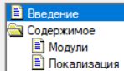

Рисунок 1 – Общая структура руководства пользователя

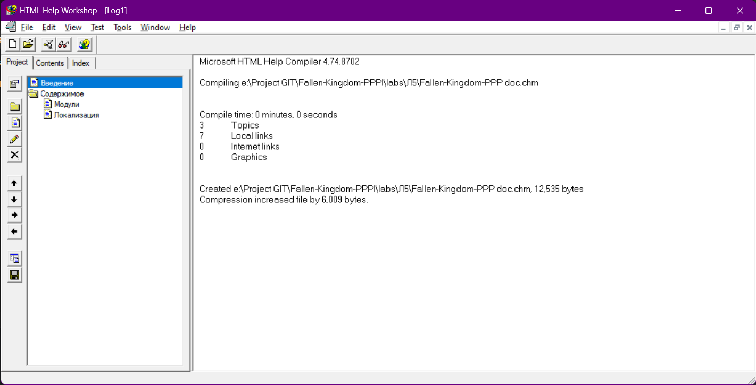

Рисунок 2 – Результат компиляции документации

На рисунке 4 представлен готовый файл пользовательской документации.

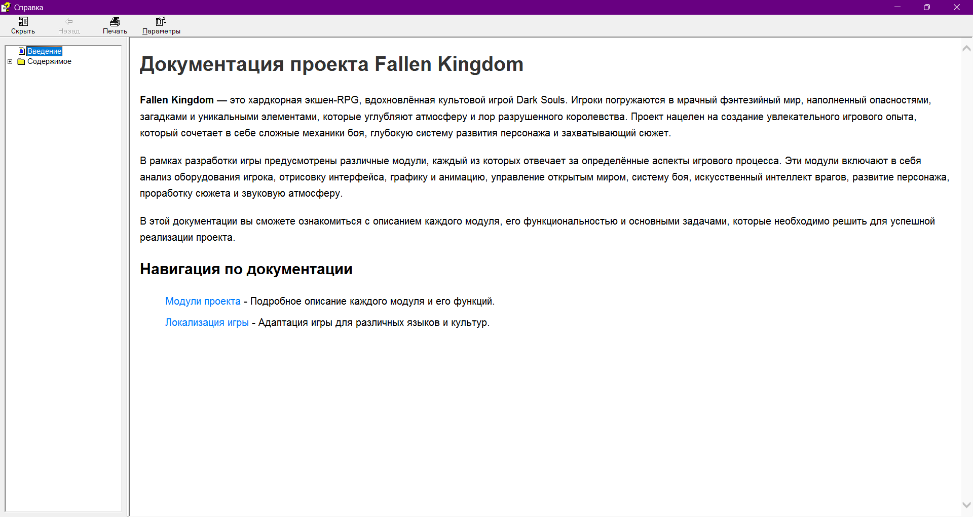

Рисунок 3 – Готовый файл пользовательской документации

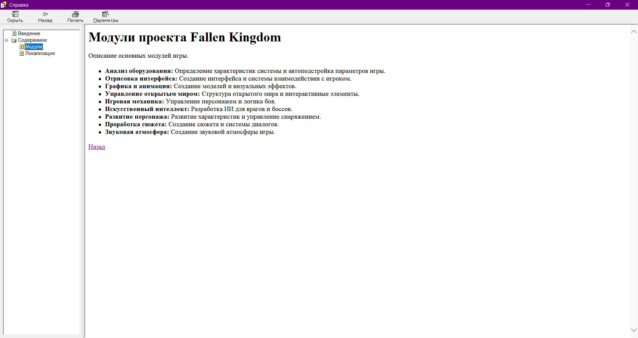

Рисунок 4 – Описание модулей игры

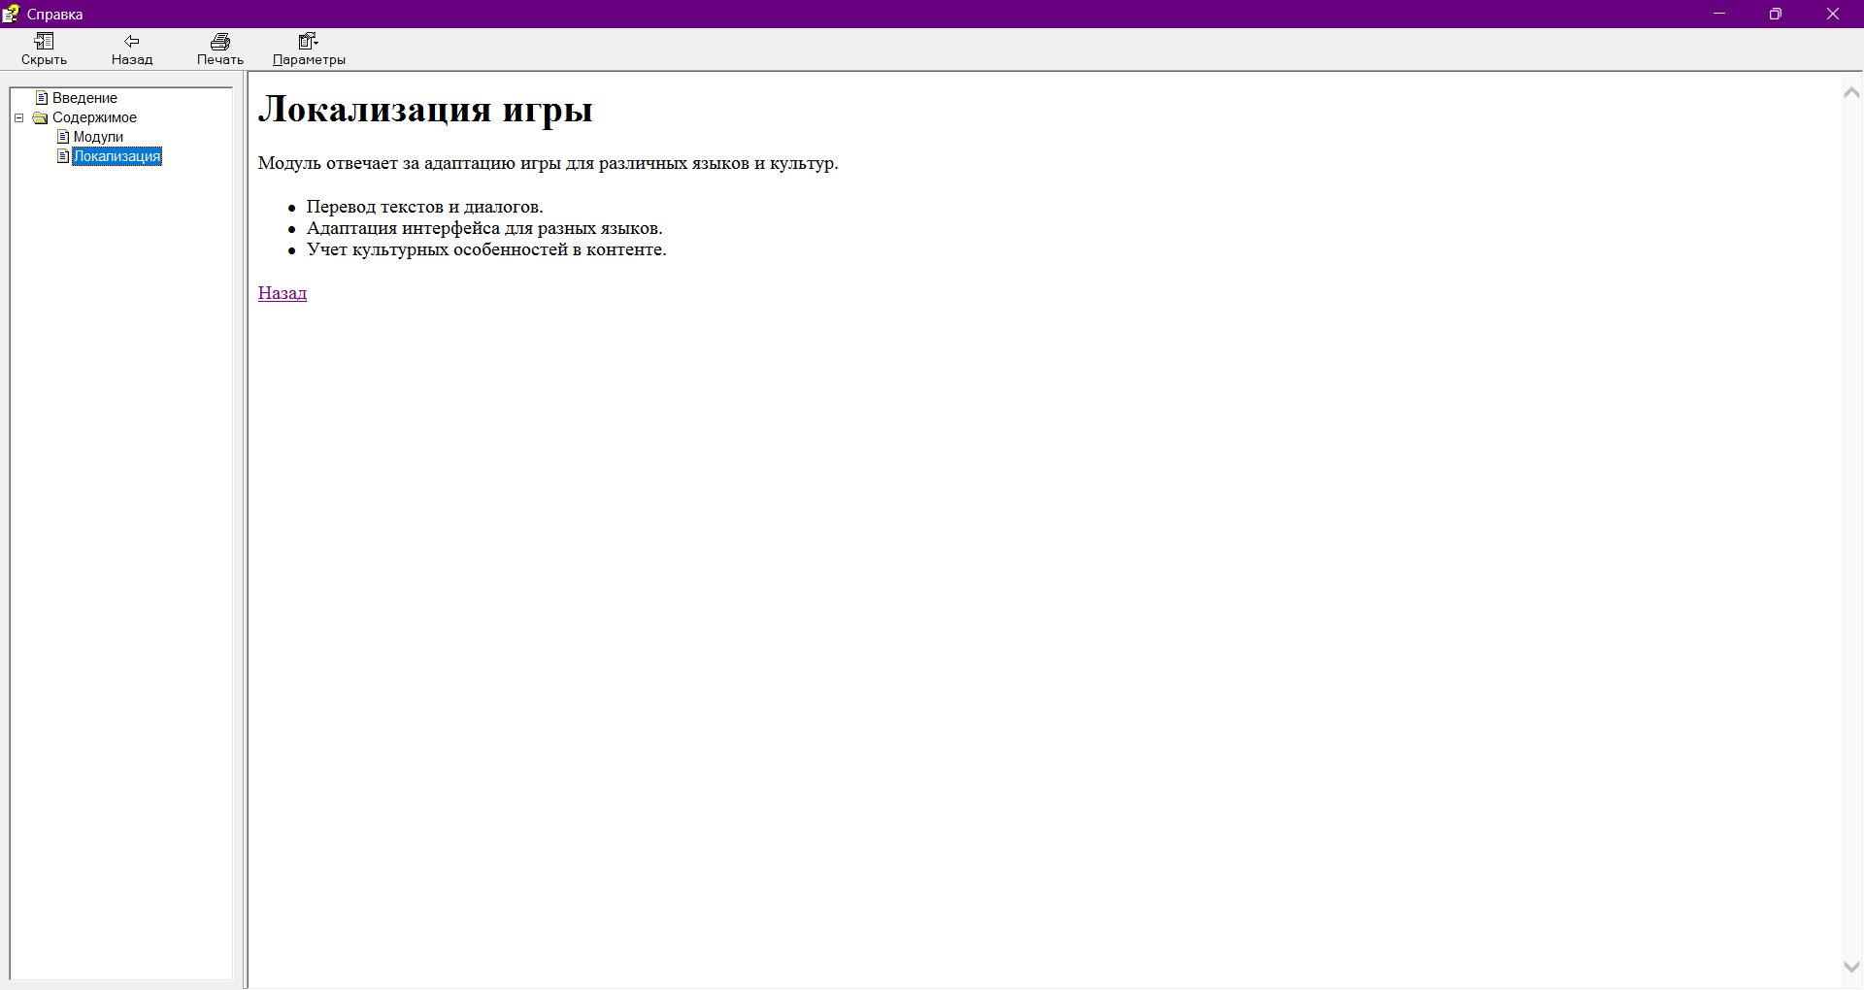

Рисунок 5- Описание локализации игры